Творческий экзамен во 2А классе проходил в театральном классе и был посвящен 210-летию со дня рождения А.С.Пушкина.
Подготовка к экзамену продолжалась три месяца. Дети на уроках и дома читали сказки Пушкина, готовили костюмы, эмблемы, рисунки, поделки. Силами родителей была подготовлена газета с изображением всех персонажей пушкинских сказок.
Во время экзамена две команды «Лукоморье» и «Синеморье» смогли показать не только отличное знание сказок А.С.Пушкина, но и свои творческие способности и таланты. Ребята читали стихи, показывали целые сцены из сказок, танцевали. Всех зрителей и жюри очаровал красивый танец «Золотых рыбок», который помогла поставить педагог-организатор Алла Валерьевна Тарасова.
Впечатлил всех выход витязей во главе с Дядькой Черномором.
Строгое жюри, в которое входили родители, с любовью и должной строгостью оценивало ответы и выступления команд.
В конце экзамена справедливое жюри поставило обеим командам заслуженную оценку - «ОТЛИЧНО».
Получился настоящий театрализованный праздник!
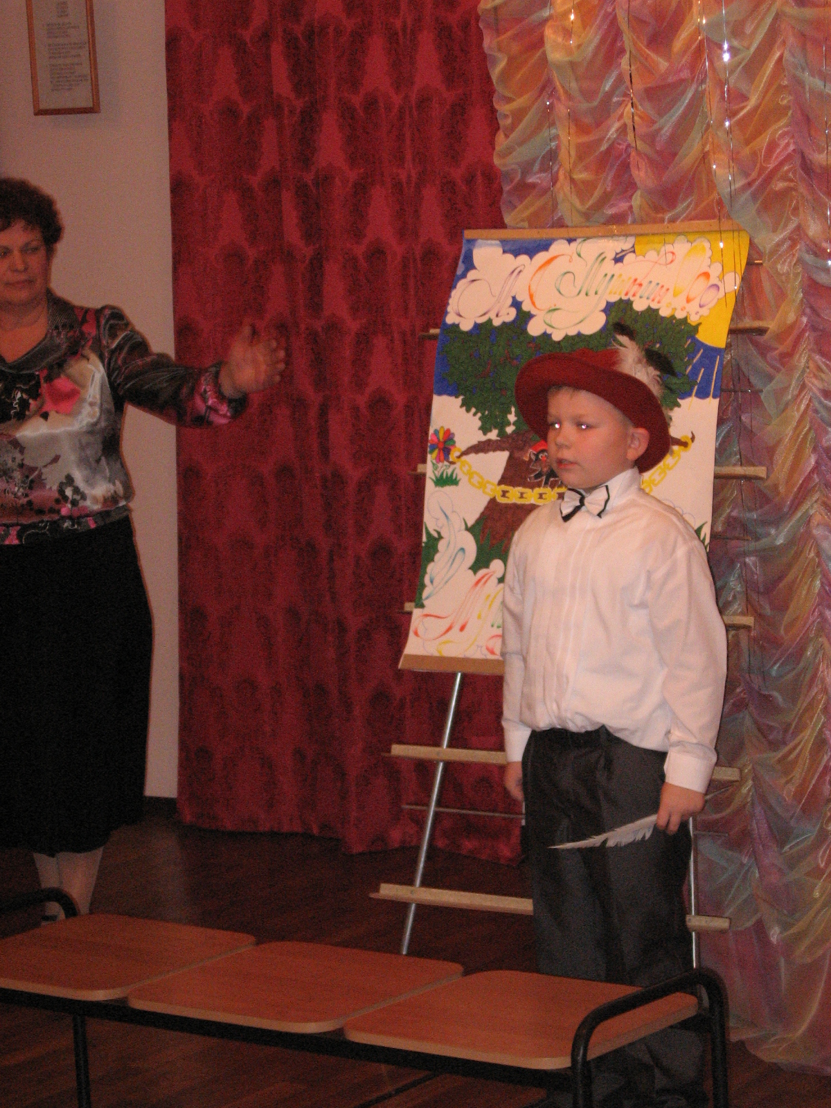
Учитель Нина Антоновна Климова сердечно поблагодарила родителей за огромную помощь в оформлении и подготовке костюмов к творческому экзамену.
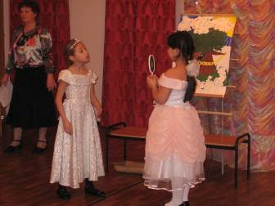

«Кот Ученый» ( Таранов Владислав) «Свет мой, зеркальце, скажи…»
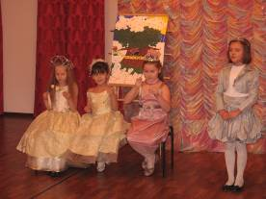

«Три девицы под окном»

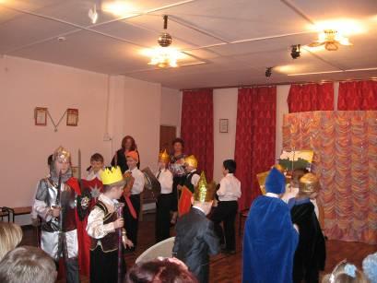
Черномор и богатыри
